    - 问题情况
漏洞名称：SQL 注入漏洞漏洞等级: 高危漏洞 URL：按检验信息查询功能点漏洞验证：在住院号挂号号输入框中输入已存在的数据进行语句闭合测试，发现存在 SQL 注入漏洞
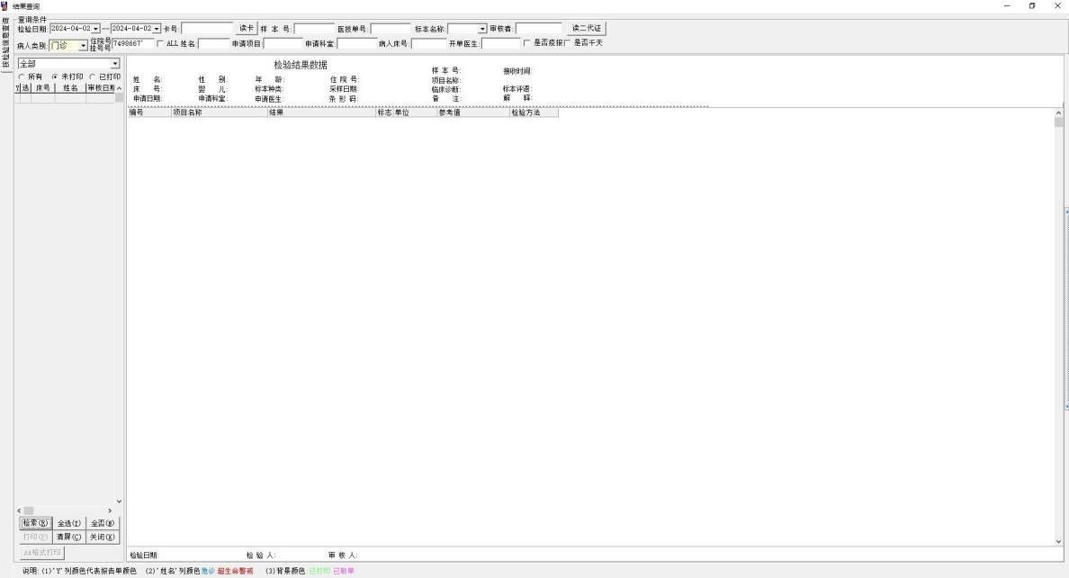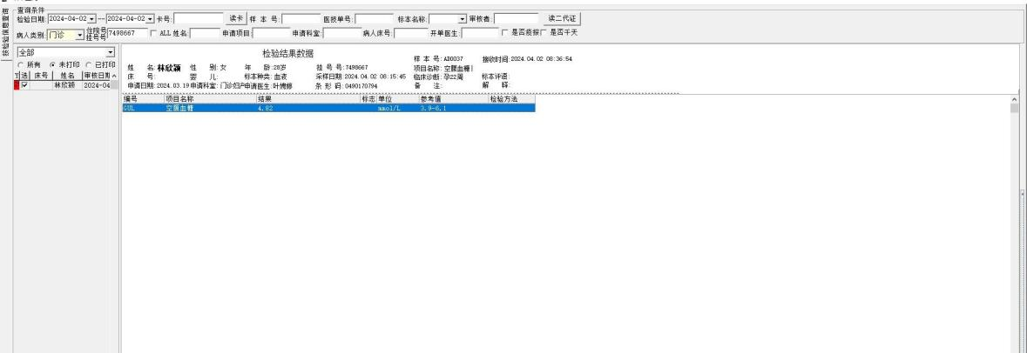
在输入框中输入 and ‘1’=‘1 和 and ’1‘=’2 逻辑判断语句，成功执行，存在 SQL 注入漏洞
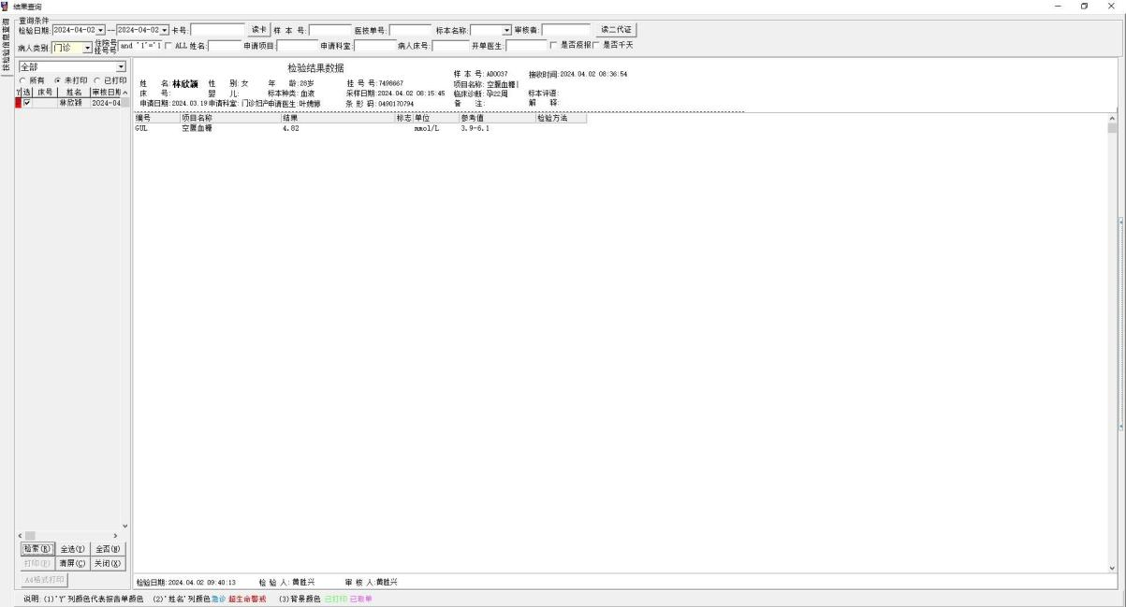
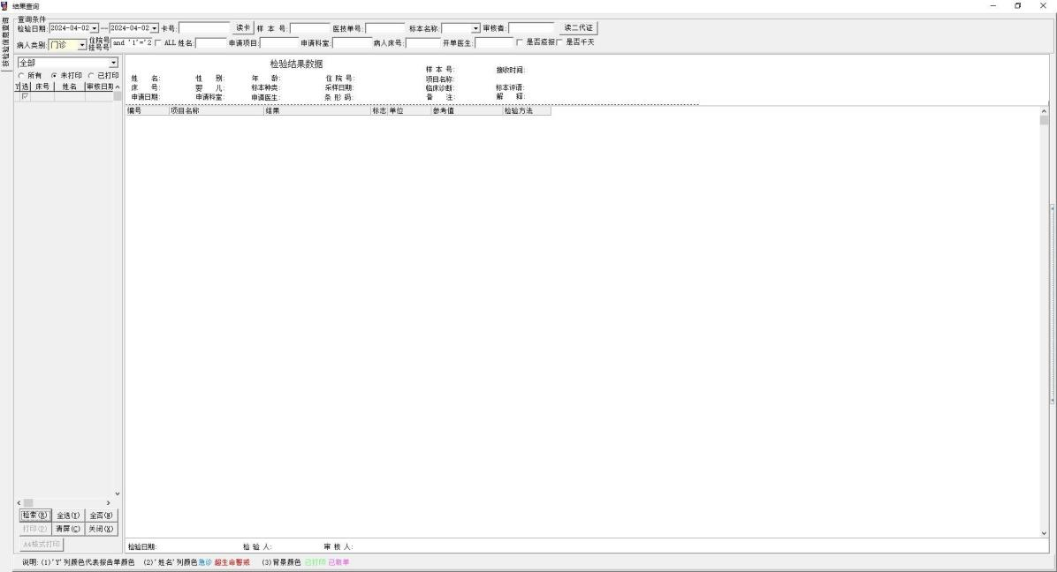
修复建议：建议对整个 HIS 系统的各个子系统进行排查对存在 SQL 注入的功能点做如下修复
SQL 注入修复建议：
通过使用静态和动态测试，定期检查并发现应用程序中的 SQL 注入漏洞。
通过正则规范用户输入，校验输入数据中是否包含 SQL 语句的保留字，如：SELECT，WHERE，
EXEC，DROP 等。或使用转义字符，来修复 SQL 注入漏洞，以便忽略掉一些特殊字符。
通过使用参数化查询和对象关系映射(Object Relational Mappers，ORM)，来避免和修复注入漏洞。此类查询通过指定参数的占位符，以便数据库始终将它们视为数据，而非 SQL 命令的一部分。
通过对数据库强制执行最小权限原则，来减缓 SQL 注入漏洞的影响。籍此，应用程序的每一个软件组件都只能访问、并仅影响它所需要的资源。
对访问数据库的 Web 应用程序采用 Web 应用防火墙(Web Application Firewall，WAF)。这有助于识别出针对 SQL 注入的各种尝试，进而防止此类尝试作用到应用程序上。
避免网站显示 SQL 错误信息，比如类型错误、字段不匹配等，防止攻击者利用这些错误信息进行一些判断。

